**Синяк Ян (Syniak Jan)**

18 июня 1812 г – крещение сына Луки (НИАБ 136-13-894, лист 84об, №30/1812-р (ориг)).

**НИАБ 136-13-894:** Лист 84об. **Метрическая запись №30/1812-р (ориг).**

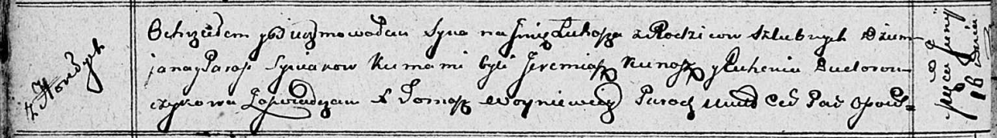

Осовская Покровская церковь. 18 июня 1812 года. Метрическая запись о крещении.

Syniak Łukasz – сын родителей с деревни Горелое.

Syniak Jan – отец.

Syniakowa Parasia – мать.

Kunosz Jeremiasz – кум.

Dudaronczykowa Euhenia – кума.

Woyniewicz Tomasz – ксёндз.